如何对售后区域分布进行统计分析

第一步：打开“首页”中的“统计分析”。
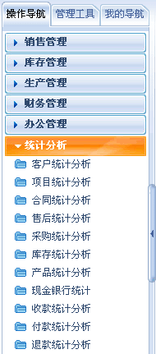

第二步：在“统计分析”中，打开“售后统计分析”。
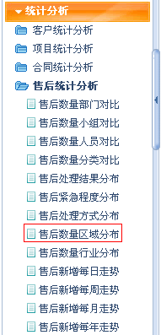

第三步：对售后的区域分布进行统计分析。
- 在统计中可以利用区域、所属部门、小组、人员、处理结果、售后分类、时间段等进行多维复合统计。

售后数量区域分布
